Examen HTML CSS:

- El menú debe tener posición absoluta y el botón links debe ser un desplegable css a dos enlaces externos: página web microsoft y openoffice.

- Los contenedores deben tener la propiedad Flex.

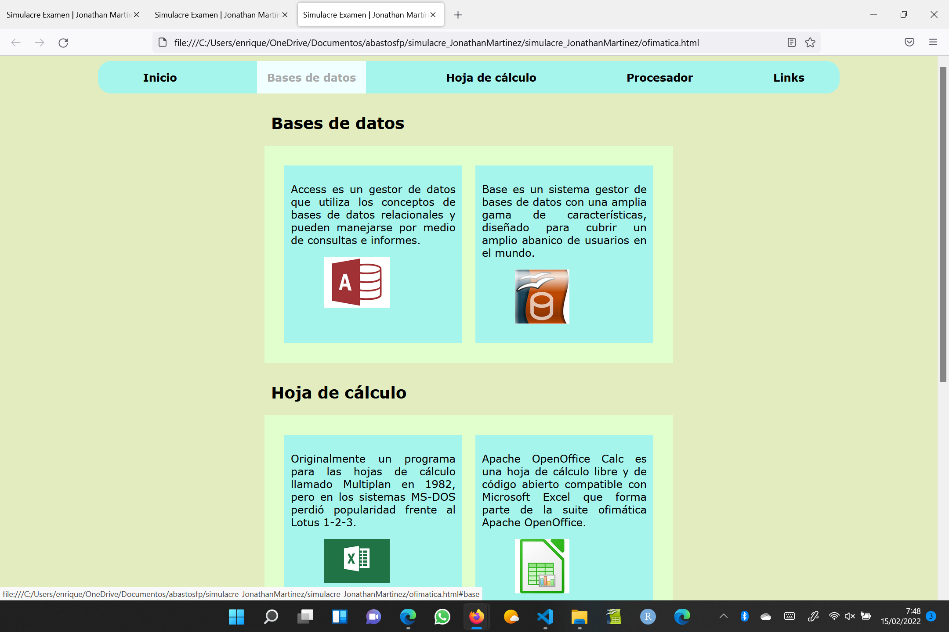
- Dependiendo de la configuración de pantalla deben haber distintos colores de fondo y tipos de letra.

